**ESCOLA SUPERIOR DE TECNOLOGIA E EDUCAÇÃO DE RIO CLARO**

**ASSOCIAÇÃO DAS ESCOLAS REUNIDAS**

**CI-APP: UM SISTEMA DE COMUNICADO INTERNO PARA A FACULDADE ASSER**

|  |  |
| --- | --- |
| Nome: Alisson Daniel Rodrigues dos Santos | RA: 8100213 |
| Nome: Amanda dos Santos | RA: 8100223 |
| Nome: Andrew Vianna Carrazzone | RA: 8100217 |
| Nome: Danilo Alves da Silva | RA: 8100211 |
| Nome: Gismar Pereira Barbosa | RA: 8100215 |
| Nome: Mileide Cristina Loureiro | RA: 8100209 |

**RIO CLARO**

**JUNHO / 2019**

# objetivo do trabalho

Atualmente, a comunicação interna da Faculdade Asser de Rio Claro é realizada por meio do preenchimento de um formulário básico. Neste formulário o usuário precisa preencher os seguintes campos:

* De: Remetente da Mensagem;
* Para: Destinatário da Mensagem;
* Assunto: Sobre o que se trata a Mensagem;
* Data: O dia que a mensagem foi redigida;
* Mensagem: Campo destinado para a redação da mensagem;

Pensando na automatização deste procedimento de comunicação interna, foi desenvolvido um sistema que através da entrada de dados é possível: Criação, consulta, remoção e impressão dos comunicados internos. Desta forma, o usuário adquire novas funcionalidades, das quais, o procedimento no papel, não o permitia.

A atividade foi desenvolvida utilizando-se a linguagem de programação C, e baseando-se nos moldes de uma Webquest, (atividade investigativa onde as informações com as quais os alunos interagem provêm da internet). Para controle de versão de arquivos do código utilizamos o sistema GitHub.

Para a organização e desenvolvimento da atividade foi utilizado o método Kanban, que é um sistema de gerenciamento de tarefas que mostra em um quadro o fluxo de trabalho onde é possível visualizar quais tarefas estão em desenvolvimento (doing), quais já foram finalizadas (done) e as que ainda não foram realizadas (to do). O método foi adaptado ao “Issues” no GitHub, onde é possível realizar o controle das tarefas estipuladas pelo grupo:

## 

## Matriz de Rastreabilidade

|  |  |
| --- | --- |
| **Matriz de Rastreabilidade - Módulo de Testes** |  |
| **Main:** | **QATest.cpp** |
| **Classe:** | **QAModule.hpp** |
|  | **QAModule.cpp** |
| **Teste:** | **Uso da função "assert"** |

|  |  |  |  |  |  |  |  |  |
| --- | --- | --- | --- | --- | --- | --- | --- | --- |
|  | ***QAModule::createTest()*** | | ***QAModule::selectTest()*** | ***QAModule::updateTest()*** | | | ***QAModule::deleteTest()*** | ***QAModule::printTest()*** |
| ***Form::auxValidateInput()*** | ***Form::formCreate()*** | ***Form::formSelect()*** | ***Form::validateInputToUpdate()*** | ***Form::returnInputToUpdate()*** | ***Form::formUpdate()*** | ***Form::formDelete()*** | ***Form::formToPrint()*** |
| **Inserir Dados** | X | X |  |  |  |  |  |  |
| **Consultar Dados** |  |  | X |  |  |  |  |  |
| **Atualizar Dados** | X |  | X | X | X | X |  |  |
| **Excluir Dados** |  |  | X |  |  |  | X |  |
| **Imprimir Dados** |  |  | X |  |  |  |  | X |

Figura 1: Matriz de Rastreabilidade

## 1.2 Organização do Projeto

A organização dos arquivos do projeto foi organizada seguindo as diretrizes conforme imagem abaixo:

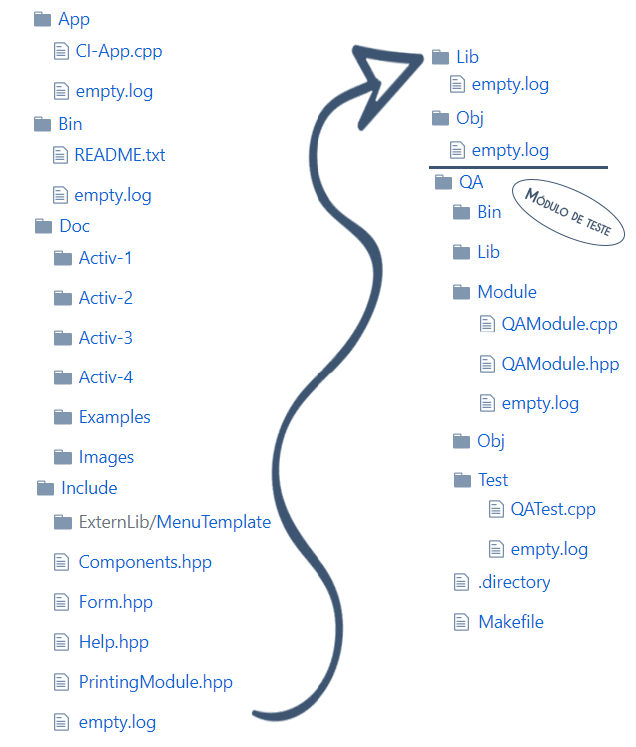

Figura 2: Organização do Projeto

Estrutura dos arquivos, módulos e classes do projeto:

|  |  |  |
| --- | --- | --- |
| ESTRUTURA PROJETO - CI-App | | |
|  | | |
| ARQUIVO | **MÓDULO** | **CLASSE** |
| CI-App.cpp | Main | --- |
| Form.hpp | Formulário (CRUD) | Form |
| FormCreate.cpp | Formulário (CRUD) | Form |
| FormSelect.cpp | Formulário (CRUD) | Form |
| FormUpdate.cpp | Formulário (CRUD) | Form |
| FormDelete.cpp | Formulário (CRUD) | Form |
| FormData.cpp | Formulário (CRUD) | Form |
| FormToPrint.cpp | Formulário (CRUD) | Form |
| Help.hpp | Ajuda | Help |
| Help.cpp | Ajuda | Help |
| Components.hpp | Componentes | Components |
| Components.cpp | Componentes | Components |
| PrintingModule.hpp | Impressão | PrintingModule |
| PrintingModule.cpp | Impressão | PrintingModule |
| QAModule.hpp | Teste | QAModule |
| QAModule.coo | Teste | QAModule |
| QATest.cpp | Teste (Main) | --- |
| MenuTemplate.hpp | Externo (Menu) | MenuTemplate |
| MenuTemplate.cpp | Externo (Menu) | MenuTemplate |
| Entry.hpp | Externo (Menu) | Entry |
| Entry.cpp | Externo (Menu) | Entry |
| getchar.hpp | Externo (Menu) | MenuTemplate |
| getchar.cpp | Externo (Menu) | MenuTemplate |

Figura 3: Estrutura do Projeto